МИНИСТЕРСТВО ОБРАЗОВАНИЯ КУЗБАССА

Государственное автономное профессиональное образовательное учреждение

«Кузбасский колледж архитектуры, строительства и цифровых технологий»

(ГАПОУ ККАСиЦТ)

Методические указания

По выполнению и оформлению курсовой работы

По профессиональному модулю

ПМ 02 Эксплуатация автоматизированных (информационных) систем в защищенном исполнении

МДК 02.01 Программные и программно-аппаратные средства защиты информации

специальности 10.02.05 Обеспечение информационной безопасности автоматизированных систем

Преподаватель А.Л.Студенкова

Новокузнецк, 2024

Введение

Курсовая работа – это практическая деятельность студента по изучаемому профессиональному модулю конструкторского или технологического характера.

Выполнение курсовой работы по профессиональному модулю ПМ.02 «Защита информации в автоматизированных системах программными и программно-аппаратными средствами». МДК 02.01 Программные и программно-аппаратные средства защиты информации, направлено на приобретение практического опыта по систематизации полученных знаний и практических умений, формированию профессиональных (ПК) и общих компетенций (ОК).

Выполнение курсовой работы осуществляется под руководством преподавателя профессионального модуля ПМ.02 «Защита информации в автоматизированных системах программными и программно-аппаратными средствами»*.* Результатом данной работы должна стать курсовая работа, выполненная и оформленная в соответствии с установленными требованиями. Курсовая работа подлежит обязательной защите.

**1 ЦЕЛИ И ЗАДАЧИ КУРСОВОЙ РАБОТЫ**

Выполнение курсовой работы рассматривается как вид учебной работы по профессиональному модулю профессионального цикла и реализуется в пределах времени, отведенного на его изучение.

**1.1 Цель курсовой работы**

Выполнение студентом курсовую работу по междисциплинарному курсу (МДК) проводится с целью:

**Иметь практический опыт:**

- установки, настройки программных средств защиты информации в автоматизированной системе;

− обеспечения защиты автономных автоматизированных систем программными и программно-аппаратными средствами;

− тестирования функций, диагностика, устранения отказов и восстановления работоспособности программных и программно-аппаратных средств защиты информации;

− решения задач защиты от НСД к информации ограниченного доступа с помощью программных и программно-аппаратных средств защиты информации;

− применения электронной подписи, симметричных и асимметричных криптографических алгоритмов и средств шифрования данных;

− учёта, обработки, хранения и передачи информации, для которой установлен режим конфиденциальности;

− работы с подсистемами регистрации событий;

− выявления событий и инцидентов безопасности в автоматизированной системе.

**Уметь:**

− устанавливать, настраивать, применять программные и программно-аппаратные средства защиты информации;

− устанавливать и настраивать средства антивирусной защиты в соответствии с предъявляемыми требованиями;

− диагностировать, устранять отказы, обеспечивать работоспособность и тестировать функции программно-аппаратных средств защиты информации;

− применять программные и программно-аппаратные средства для защиты информации в базах данных;

− проверять выполнение требований по защите информации от несанкционированного доступа при аттестации объектов информатизации по требованиям безопасности информации;

− применять математический аппарат для выполнения криптографических преобразований;

− использовать типовые программные криптографические средства, в том числе электронную подпись;

− применять средства гарантированного уничтожения информации;

− устанавливать, настраивать, применять программные и программно-аппаратные средства защиты информации;

− осуществлять мониторинг и регистрацию сведений, необходимых для защиты объектов информатизации, в том числе с использованием программных и программно-аппаратных средств обнаружения,

предупреждения и ликвидации последствий компьютерных атак

**Знать:**

− особенности и способы применения программных и программно-аппаратных средств защиты информации, в том числе, в операционных системах, компьютерных сетях, базах данных;

− методы тестирования функций отдельных программных и программно-аппаратных средств защиты информации;

− типовые модели управления доступом, средств, методов и протоколов идентификации и аутентификации;

− основные понятия криптографии и типовых криптографических методов и средств защиты информации;

− особенности и способы применения программных и программно-аппаратных средств гарантированного уничтожения информации;

− типовые средства и методы ведения аудита, средств и способов защиты информации в локальных вычислительных сетях, средств защиты от несанкционированного доступа.

результаты освоения ПРОФЕССИОНАЛЬНОГО МОДУЛЯ

Результатом освоения программы профессионального модуля является овладение обучающимися видом профессиональной деятельности **Участие в разработке информационных систем**, в том числе профессиональными (ПК) и общими (ОК) компетенциями:

|  |  |
| --- | --- |
| **Код** | **Наименование результата обучения** |
| ПК 2.1 | Осуществлять установку и настройку отдельных программных, программно-аппаратных средств защиты информации. |
| ПК 2.2 | Обеспечивать защиту информации в автоматизированных системах отдельными программными, программно-аппаратными средствами. |
| ПК 2.3 | Осуществлять тестирование функций отдельных программных и программно-аппаратных средств защиты информации. |
| ПК 2.4 | Осуществлять обработку, хранение и передачу информации ограниченного доступа. |
| ПК 2.5 | Уничтожать информацию и носители информации с использованием программных и программно-аппаратных средств. |
| ПК 2.6 | Осуществлять регистрацию основных событий в автоматизированных (информационных) системах, в том числе с использованием программных и программно-аппаратных средств обнаружения, предупреждения и ликвидации последствий компьютерных атак. |
| ОК 1. | Выбирать способы решения задач профессиональной деятельности, применительно к различным контекстам. |
| ОК 2. | Осуществлять поиск, анализ и интерпретацию информации, необходимой для выполнения задач профессиональной деятельности. |
| ОК 3. | Планировать и реализовывать собственное профессиональное и личностное развитие. |
| ОК 4. | Работать в коллективе и команде, эффективно взаимодействовать с коллегами, руководством, клиентами. |
| ОК 5. | Осуществлять устную и письменную коммуникацию на государственном языке с учетом особенностей социального и культурного контекста. |
| ОК 6. | Проявлять гражданско-патриотическую позицию, демонстрировать осознанное поведение на основе традиционных общечеловеческих ценностей. |
| ОК 7. | Содействовать сохранению окружающей среды, ресурсосбережению, эффективно действовать в чрезвычайных ситуациях. |
| ОК 8. | Использовать средства физической культуры для сохранения и укрепления здоровья в процессе профессиональной деятельности и поддержание необходимого уровня физической подготовленности. |
| ОК 9. | Использовать информационные технологии в профессиональной деятельности. |
| ОК 10. | Пользоваться профессиональной документацией на государственном и иностранном языках. |

**1.2 Задачи курсовой работы**

Задачи курсовой работы:

* поиск, обобщение, анализ необходимой информации;
* разработка материалов в соответствии с заданием на курсовой проект;
* оформление курсового проекта в соответствии с заданными требованиями на основе применения информационно-коммуникационных технологий (ИКТ);
* выполнение графической или реальной части курсового проекта;
* подготовка и защита курсового проекта.

**2 СТРУКТУРА КУРСОВОЙ РАБОТЫ**

## 2.1 Структура курсовой работы

По содержанию курсовая работа может носить конструкторский или технологический характер. По структуре курсовая работа состоит из пояснительной записки и практической (графической) части.

**Пояснительная записка курсовой работы конструкторского характера** включает в себя:

* титульный лист;
* задание;
* содержание;
* аннотацию с кратким содержанием работ, выполненных в курсовом проекте;
* введение, в котором раскрывается актуальность и значение темы, формулируется цель;
* описательную часть
* заключение, в котором содержатся выводы и рекомендации относительно возможностей использования материалов работы;
* список источников и литературы;
* приложения.
* Отзыв - рецензия руководителя

## 2.2 Общие требования по оформлению отчета по производственной практике (по профилю специальности)

Текст отчета выполняется на листах писчей бумаги формата А4 (297x210) с нанесенной рамкой с применением печатающих и графических устройств персонального компьютера.

Текстовый редактор – Microsoft Office 2007-2013 и новее.

Таблицы - Microsoft Excel Office 2007-2013 и новее или WORD.

Шрифт семейства – Times New Roman14.

В таблицах допускается применять шрифт Times New Roman10.

Междустрочный интервал: 1,5.

Абзацный отступ первой строки должен быть одинаковым и равным -1,5.

Расстояние от рамки формы до границ текста в начале и конце строк – не менее 3 мм.

Расстояние от верхней строки текста до верхней линии рамки должно быть 10 - 15 мм.

Расстояние от нижней строки текста до нижней линии основной надписи должно быть не менее 10 мм.

Расстояние между заголовком и текстом 1- 2 интервала, между заголовками раздела (части) и подраздела – 1-2 интервала.

На каждом листе отчета должна быть рамка размером 20х5х5х5мм и основная надпись размером 15х185 мм, в которой проставляются номера листов, и заполняется шифр КР.ХХ.ХХ.ХХ.ХХ-Х. ХХ. ОК

где КР – курсовая работа;

ХХ.ХХ.ХХ - код специальности;

ХХ - Х- шифр группы;

ХХ - год выполнения отчета;

ОК – отчет по курсовой работе.

Шрифт шифра – Times New Roman14 Ж.

Пример заполнения основной надписи отчета:

КР 10.02.05.21-1. 24. ОК

Счет нумерации листов отчета по практике начинается с титульного, но на листе нумерация не проставляется. Лист «Задание» следует сразу за титульным и не нумеруется. Порядковый номер ставят с третьей страницы, на которой помещают «Содержание» с разделами отчета и основной надписью размером 40 ×210 мм . Затем последовательно располагаются все разделы отчета и приложения. Разделы отчёта рекомендуется начинать с нового листа, а подразделы не требуют размещения на новой странице. Порядковый номер страницы ставится в специальной клетке на листах с рамкой.

Приложения к отчету обозначают заглавными буквами русского алфавита «Приложение А». Лист «Приложение» имеет сквозную нумерацию с отчетом. Номер листа «Приложение» ставить внизу справа.

Текст отчета разделяют на разделы и подразделы. Разделы (части) отчета должны иметь порядковые номера в пределах всего текстового документа, обозначенные арабскими цифрами без точки и записанные с абзацевого отступа. Названия разделов пишутся прописными буквами. Подразделы должны иметь нумерацию в пределах каждого раздела. Номер подраздела состоит из номеров раздела и подраздела, разделённых точкой. В конце номера подраздела точка не ставится. Названия подразделов пишутся строчными буквами.

Текст отчета должен быть написан от третьего лица, используя повествовательную форму изложения, например, «применяют», «указывают».

Общими требованиями к текстовым учебным документам являются:

- чёткость и логическая последовательность изложения материала;

- краткость и точность формулировок, исключающих возможность неоднозначного толкования;

Иллюстрации могут быть расположены как по тексту отчета (ближе соответствующим частям текста), так и в конце его или в приложении. Иллюстрации, за исключением иллюстраций приложений, следует нумеровать арабскими цифрами сквозной нумерацией в пределах раздела. Рисунок обозначается:

Рисунок 1.1 – Схема предприятия

Иллюстрации, при необходимости, могут иметь наименование и подрисуночный текст, который располагают выше обозначения.

Таблицы применяют для лучшей наглядности и удобства сравнения показателей. Название следует помещать над таблицей. Таблицы следует нумеровать арабскими цифрами сквозной нумерацией в пределах раздела:

Таблица 1.1 – Технические характеристики оборудования

На все таблицы отчета должны быть приведены ссылки в тексте самого отчета, при ссылке следует писать слово "таблица" с указанием её номера.

Если строки или графы таблицы выходят за формат страницы, её делят на части, помещая одну часть под другой или рядом, при этом в каждой части таблицы повторяют её головку и боковик. При делении таблицы на части допускается её головку или боковик заменять соответственно номером граф и строк. При этом нумеруют арабскими цифрами графы и (или) строки первой части таблицы.

**3 ПОРЯДОК ВЫПОЛНЕНИЯ КУРСОВОЙ РАБОТЫ**

**3.1 Выбор темы**

При закреплении темы Вы имеете право выбора по выполнению работы по той или иной теме из предложенного списка. Документальное закрепление тем производится посредством внесения Вашей фамилии в утвержденный заместителем директора по учебной работе перечень тем курсовых работ. Данный перечень тем курсовых работ с конкретными фамилиями студентов хранится у преподавателя. Самостоятельно изменить тему Вы не можете.

**3.2 Составление плана подготовки курсовой работы**

В самом начале работы очень важно вместе с руководителем составить план выполнения курсовой работы. При составлении плана Вы должны вместе уточнить круг вопросов, подлежащих изучению и исследованию, структуру работы, сроки её выполнения, определить необходимые источники и литературу. Обязательно составить рабочую версию содержания курсовой работы по разделам и подразделам.

**3.3 Подбор, изучение, анализ и обобщение материалов по выбранной теме**

Прежде, чем приступить к разработке содержания курсовой работы, очень важно изучить различные источники (законы, ГОСТы, ресурсы Интернет, учебные издания и др.) по заданной теме.

Процесс изучения учебной, научной, нормативной, технической и другой литературы требует внимательного и обстоятельного осмысления, конспектирования основных положений, кратких тезисов, необходимых фактов, цитат, что в результате превращается в обзор соответствующей книги, статьи или других публикаций.

От качества Вашей работы на данном этапе зависит качество работы по факту её завершения.

Практический совет: создайте в своем компьютере файл «Источники и литература по КР» и постепенно туда вписывайте исходные данные любого источника, который Вы изучали по теме курсовой работы. Чтобы не делать работу несколько раз, внимательно изучите требования к составлению списка источников и литературы.

Результат этого этапа курсовая работа– это сформированное понимание предмета исследования, логически выстроенная система знаний сущности содержания и структуры исследуемой проблемы.

Итогом данной работы может стать необходимость отойти от первоначального плана, что, естественно, может не только изменить и уточнить структуру, но качественно обогатить содержание курсовой работы.

**3.4 Разработка содержания курсовой работы**

Задание на курсовую работу

Введение

1 Аналитическая часть

1.1 Анализ СЗИ по заданной тематике

1.2 Характеристика объекта защиты (предприятия/организации)

1.3 Характер и виды происхождения угроз, присущих объекту информационных процессов

1.3.1 Классы каналов несанкционированного получения информации

1.3.2 Анализ причин нарушения целостности и доступности информации на предприятии.

1.3.3. Определение уровня защищенности информации2 Практическая часть

1.4 Выбор класса защиты информации в соответствии с вариантом.

2 Проектная часть

2.1 Разработка плана объекта защиты и описание контролируемых зон объекта по уровню доступа

2.1.1 Разработка требований к системе защиты объекта и определение факторов, влияющих на требуемый уровень.

2.2 Требования к системе защиты объекта

2.2.1 Применение программно-аппаратных и/или технических средств для обеспечения информационной безопасности объекта защиты

2.3 Разработка основ политики безопасности в области эксплуатации анализируемого объекта и разработка организационно-административных методов защиты объекта

Заключение

Список использованных источников

Приложение А

Отзыв – рецензия на курсовую работу

**3.5.1 Разработка введения**

Во-первых, во введении следует обосновать актуальность избранной темы курсовой работы, раскрыть ее теоретическую и практическую значимость, сформулировать цели и задачи работы.

Введение состоит из обязательных элементов, которые необходимо правильно сформулировать. В первом предложении называется тема курсовой работы.

**Актуальность исследования:** (почему это следует изучать?) Актуальность исследования рассматривается с позиций современного состояния технической защиты информации (инженерно-технической защиты). В данном пункте необходимо раскрыть суть исследуемой проблемы и показать степень ее проработанности в различных статьях специальных журналов. Здесь же можно перечислить источники информации, используемые для исследования.

**Цель исследования:** (какой результат будет полу­чен?) Цель должна заключаться в решении исследуемой проблемы путем ее анализа и практической реализации. Цель всегда направлена на объект.

**Проблема исследования:** (что следует изучать?) Проблема исследования показывает осложнение, нерешенную задачу или факторы, мешающие её решению. Определяется 1 - 2 терминами.

**Объект исследования:** (что будет исследоваться?). Объект предполагает работу с понятиями. В данном пункте дается определение явлению, на которое направлена исследовательская деятельность. Объектом может быть личность, среда, процесс, структура, хозяйственная деятельность предприятия (организации).

**Предмет исследования:** (как, через что будет идти поиск?) Здесь необходимо дать определение планируемым к исследованию конкретным свойствам объекта или способам изучения явления. Предмет исследования направлен на практическую деятельность и отражается через результаты этих действий.

**Гипотеза исследования**: (что неочевидно в исследовании?).

Возможная структура гипотезы:

* утверждение значимости проблемы.
* догадка (свое мнение) «Вместе с тем…».
* предположение «Можно...».
* доказательство «Если...».

**Задачи исследования:** (как идти к результату?), пути достижения цели. Задачи соотносятся с гипотезой. Определяются они, исходя из целей работы. Формулировки задач необходимо делать как можно более тщательно, поскольку описание их решения должно составить содержание глав и параграфов работы. Как правило, формулируются 3-4 задачи.

**Перечень рекомендуемых задач:**

1. «На основе теоретического анализа литературы разрабо­тать...» (ключевые понятия, основные концепции).
2. «Определить...» (выделить основные условия, факторы, при­чины, влияющие на объект исследования).
3. «Раскрыть... » (выделить основные условия, факторы, причины, влияющие на предмет исследования).
4. «Разработать... » (средства, условия, формы, программы).
5. «Апробировать…» (что разработали) и дать рекомендации...

**Методы исследования** (как исследовали?): дается краткое перечисление методов исследования, через запятую, без обоснования.

**Теоретическая и практическая значимость исследования (**что нового, ценного дало исследование?).

Теоретическая значимость исследования не носит обязательного характера. Наличие сформулированных направлений реализации полученных выводов и предложений придает работе большую практическую значимость.

При написании можно использовать следующие фразы: результаты исследования позволят осуществить...; будут способствовать разработке..., позволят совершенствовать….; представляют интерес для ….(*указать специалистов, которые при решении профессиональных задач могут использовать результаты проведенного исследования).*

**Структура работы –** это завершающая часть введения (что в итоге в работе представлено?).

В завершающей части в назывном порядке перечисляются структурные части проекта, например: «Структура работы соответствует логике исследования и включает в себя введение, теоретическую часть, практическую часть, заключение, список литературы, 5 приложений».

Здесь допустимо дать развернутую структуру курсового проекта и кратко изложить содержание глав. (Чаще содержание глав курсовой работы излагается в заключении).

Краткие комментарии по формулированию элементов введения представлены в таблице 1.

*Таблица 1* Комментарии по формулированию элементов введения

| **Элемент введения** | **Комментарий к формулировке** |
| --- | --- |
| Актуальность темы | *Почему это следует изучать?*  Раскрыть суть исследуемой проблемы и показать степень ее проработанности. |
| Цель исследования | *Какой результат будет полу­чен?*  Должна заключаться в решении исследуемой проблемы путем ее анализа и практической реализации. |
| Объект исследования | *Что будет исследоваться?*  Дать определение явлению или проблеме, на которое направлена исследовательская деятельность. |
| Предмет исследования | *Как и через что будет идти поиск?*  Дать определение планируемым к исследованию конкретным свойствам объекта или способам изучения явления или проблемы. |
| Гипотеза исследования | *Что неочевидно в исследовании?*  Утверждение значимости проблемы, предположение, доказательство возможного варианта решения проблемы. |
| Задачи работы | *Как идти к результату?*  Определяются исходя из целей работы и в развитие поставленных целей. Формулировки задач необходимо делать как можно более тщательно, поскольку описание их решения должно составить содержание глав и параграфов работы. Рекомендуется сформулировать 3 – 4 задачи. |
| Методы исследования | *Как изучали?*  Краткое перечисление методов, через запятую, без обоснования. |
| Теоретическая значимость исследования | *Что нового, ценного дало исследование?*  Формулировка теоретической значимости не носит обязательного характера. |
| Практическая значимость исследования | *Что нового, ценного дало исследование?*  Наличие сформулированных направлений реализации полученных выводов и предложений придает работе большую практическую значимость. |
| Структура работы (завершающая часть введения) | *Что в итоге в работе/проекте представлено?*  Краткое изложение перечня и/или содержания глав работы/проекта. |

**3.5.2 Разработка основной части курсовой работы**

Основная часть обычно состоит из двух разделов: в первом содержатся анализ предметной области, методов и технологий, используемых для защиты информации от несанкционированного доступа, вмешательства и утечки. Она включает в себя как программные, так и аппаратные средства, которые способны обеспечить безопасность данных и систем.

Вторым разделом является практическая часть, которая должна носить сугубо прикладной характер. В ней необходимо описать методы настройки и использования систем защиты, а также провести практические упражнения по обнаружению и устранению уязвимостей.

**3.5.3 Разработка заключения**

Обращаем Ваше внимание, что по окончанию исследования подводятся итоги по теме. Заключение носит форму синтеза полученных в работе результатов. Его основное назначение - резюмировать содержание работы, подвести итоги проведенного исследования. В заключении излагаются полученные выводы, определяется их соотношение с целью исследования, конкретными задачами, гипотезой, сформулированными во введении.

Проведенное исследование должно подтвердить или опровергнуть гипотезу исследования. В случае опровержения гипотезы, даются рекомендации по возможному совершенствованию деятельности в свете исследуемой проблемы.

**3.5.4 Составление списка источников и литературы**

В список источников и литературы включаются источники, изученные Вами в процессе подготовки работы, в т.ч. те, на которые Вы ссылаетесь в тексте курсового проекта.

**Внимание!** Список источников и литературы оформляется в соответствии с правилами, предусмотренными государственными стандартами (Приложение 4).

Список источников и литературы должен содержать 20 – 25 источников (не менее 10 книг и 10-15 материалов периодической печати), с которыми работал автор курсового проекта.

Список источников и литературы включает в себя:

* нормативные правовые акты;
* научную литературу и материалы периодической печати;
* практические материалы.

Источники размещаются в алфавитном порядке. Для всей литературы применяется сквозная нумерация.

При ссылке на источники и литературу в тексте курсового проекта следует записывать не название книги (статьи), а присвоенный ей в указателе “Список источников и литературы” порядковый номер в квадратных скобках. Ссылки на источники и литературу нумеруются по ходу появления их в тексте записки. Применяется сквозная нумерация.

ПРИЛОЖЕНИЯ

Приложение 1

|  |
| --- |
| МИНИСТЕРСТВО ОБРАЗОВАНИЯ КУЗБАССА  Государственное автономное профессиональное образовательное учреждение  «Кузбасский колледж архитектуры, строительства и цифровых технологий»  (ГАПОУ ККАСиЦТ) |

Специальность**:** 10.02.05

«Обеспечение информационной безопасности автоматизированных систем»

**КУРСОВАЯ РАБОТА**

ПМ.02 Защита информации в автоматизированных системах программными и программно-аппаратными средствами

по учебной дисциплине **«**МДК 02.01 Программные и программно-аппаратные средства защиты ин-формации**»**

**Тема:** «___________________________»

Выполнил студент группы ИБ 21-__

ФИО. /______________ /

Проверил преподаватель

Студенкова А.Л. /___________ /

Оценка ______________

г. Новокузнецк, 2024

Приложение 2

МИНИСТЕРСТВО ОБРАЗОВАНИЯ КУЗБАССА

Государственное автономное профессиональное образовательное учреждение

«Кузбасский колледж архитектуры, строительства и цифровых технологий»

(ГАПОУ ККАСиЦТ)

**ЗАДАНИЕ**

на курсовую работу

обучающегося «фио»

(фамилия, имя, отчество)

Группы ________

Тема работы «_______»

Срок сдачи обучающимся законченной работы «__» ______ 2024 г.

Исходные условия и данные к работе: ________________________________________________________________________________________________________________________________________________________________________________________________________________________________________________________________________________________________________________________________________________________________________________________________________________________________________________________________________________________________________________________________________________________________

Цель, задачи работы:

________________________________________________________________________________________________________________________________________________________________________________________________________________________________________________________________________________________________________________________________________________________________________________________________________________________________________________________________________________________________________________________________________________________________________________________________________________________________________________________________________________________________________________________________________________________________________________________________________________________________________________

Руководитель _____________

(подпись)

Задание к исполнению принял ______________ «__»_______2024 г.

(подпись)

Приложение 3

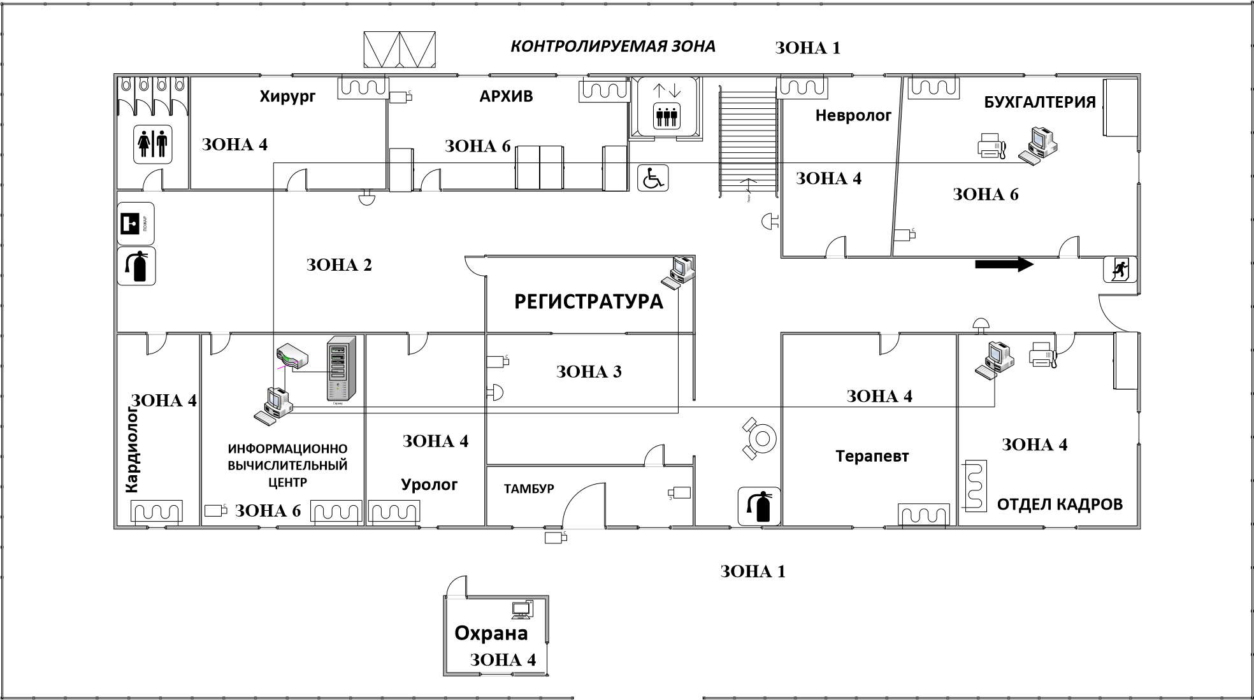

Рисунок 1 – Пример плана объекта защиты

Приложение 4

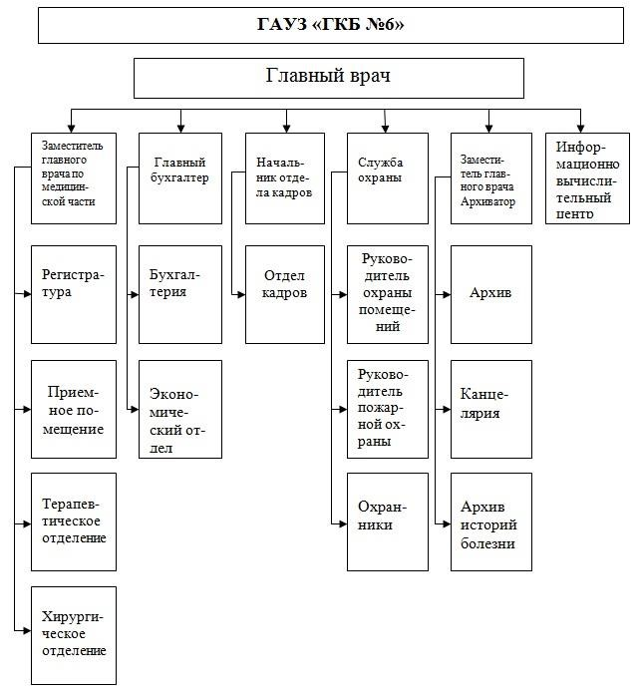

Рисунок 2 - Пример организационной структуры объекта

Приложение 5

Таблица 2 – Описание контролируемых зон объекта по уровню доступа 

|  |  |  |  |  |  |
| --- | --- | --- | --- | --- | --- |
| Категория | Наименование зоны | Функциональ ное назначение зоны объекта | Условия доступа сотрудников | Условия доступа посетителей | Наличие охраны |
| I | Свободная | Зона свободного посещения | Свободный | Свободный | Есть |
| II | Наблюдаемая | Зона приема посетителей. В ней есть система охраны и наблюдения | Свободный | Свободный | Есть |
| III | Регистрационная | Зона, в которой происходит регистрация по документу, удостоверяющей личность. | Свободный | Свободный с регистрацией по удостоверениям личности | Есть |
| IV | Режимная | Зона с постом охраны, зона помещений руководства и хранилищ с ценностями | По служебн. Удостоверения м или идентификаци онным картам | По разовым пропускам | Усиленная охрана |
| V | Усиленной защиты | Зона с допуском только сотрудников, посетители только по спецпропускам с разрешением | По спецдокументам | По спецпропускам | Усиленная охрана |
| VI | Высшей защиты | Зона с ограничением для сотрудников, допуск имеют только узкий круг лиц. | По спецдокументам | По спецпропускам | Усиленная охрана |